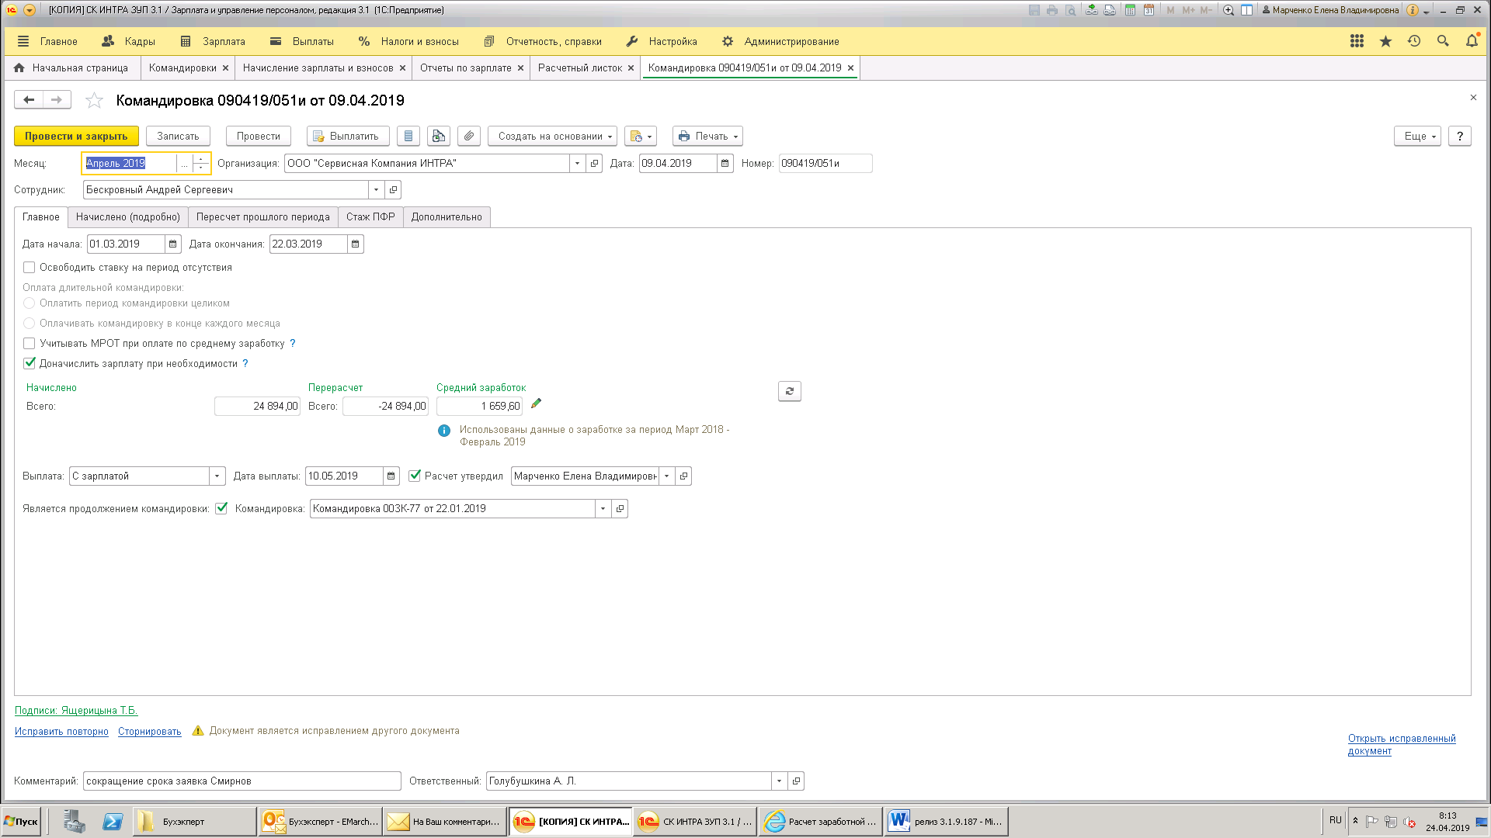
Вот так, если не нажимать «пересчитать»

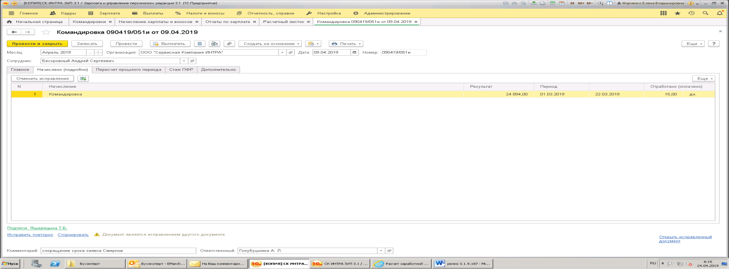

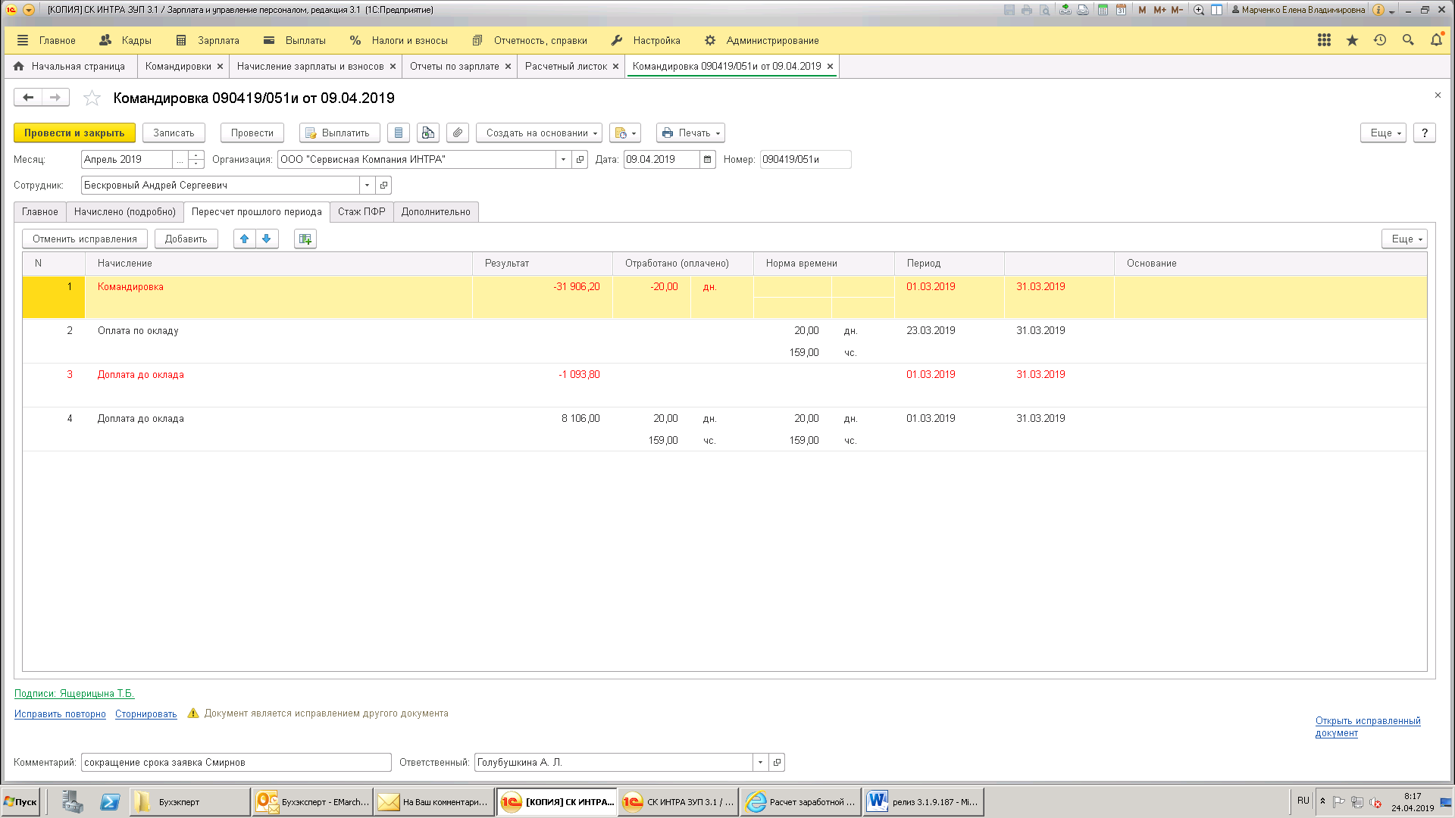

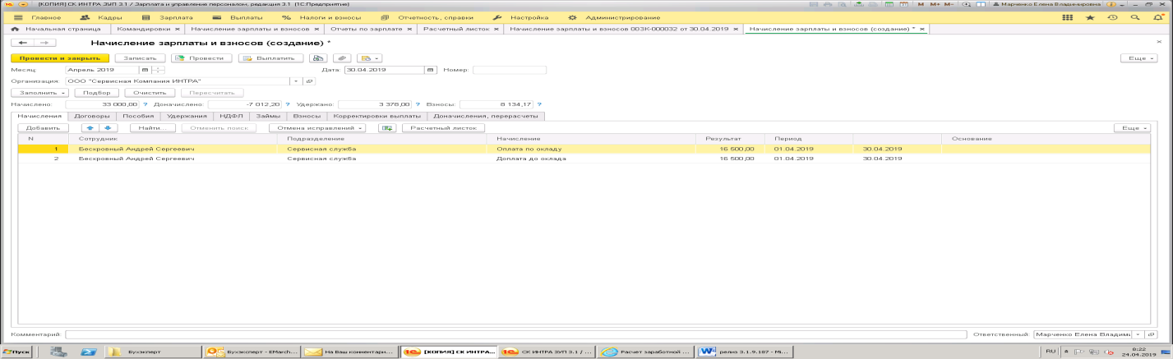
Оплаты по окладу нет, и оплата не встает при начислении заработной платы.

Вот начислился апрель

И вот перерасчеты – дни по окладу не встают
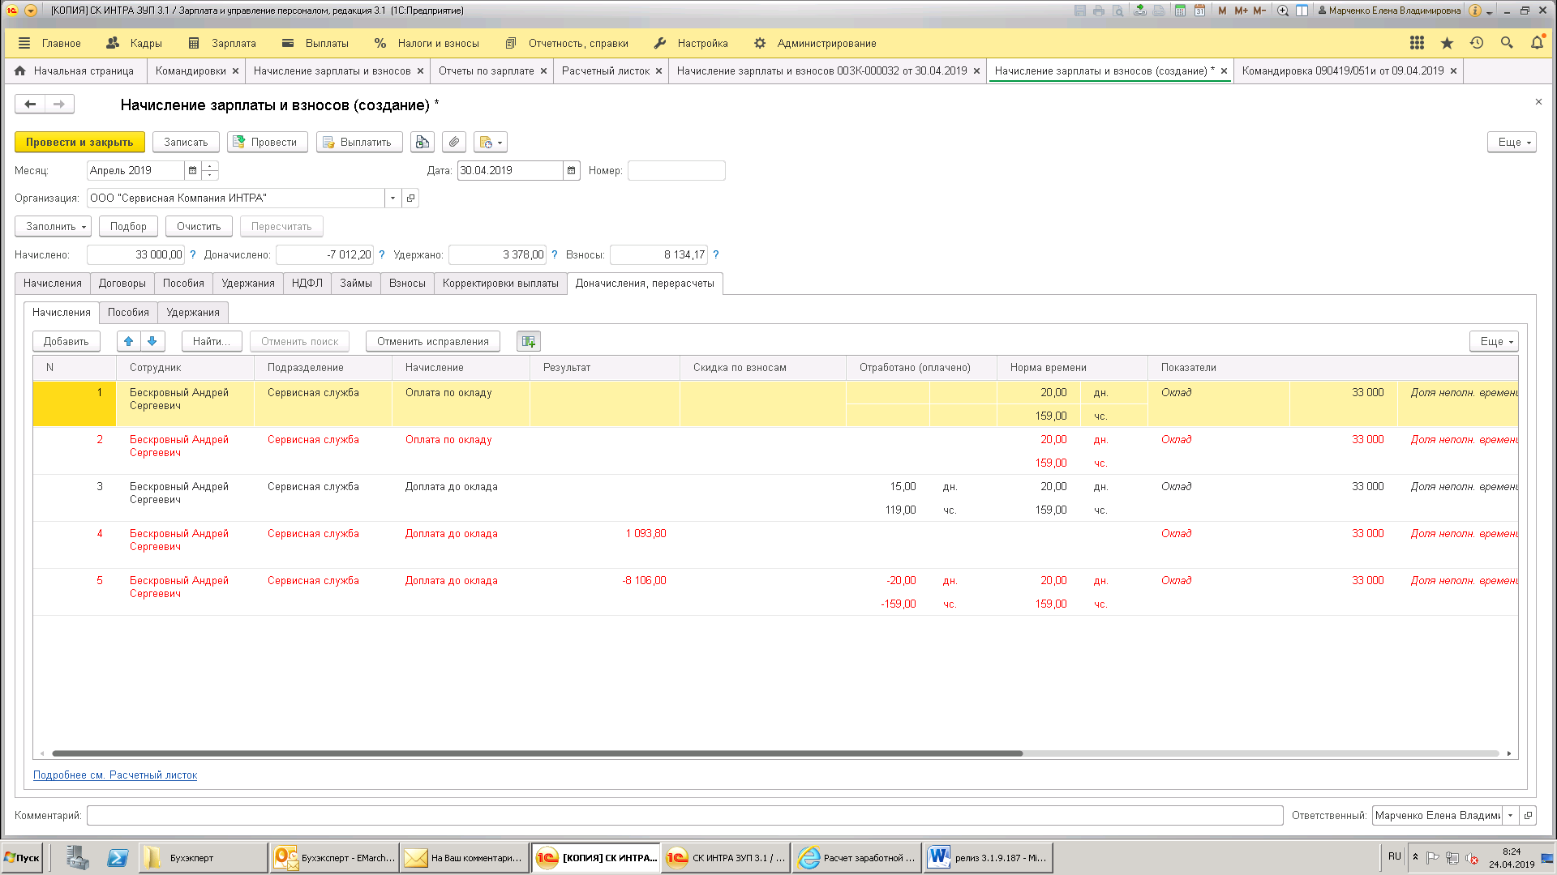

А вот, если нажать «пересчитать»
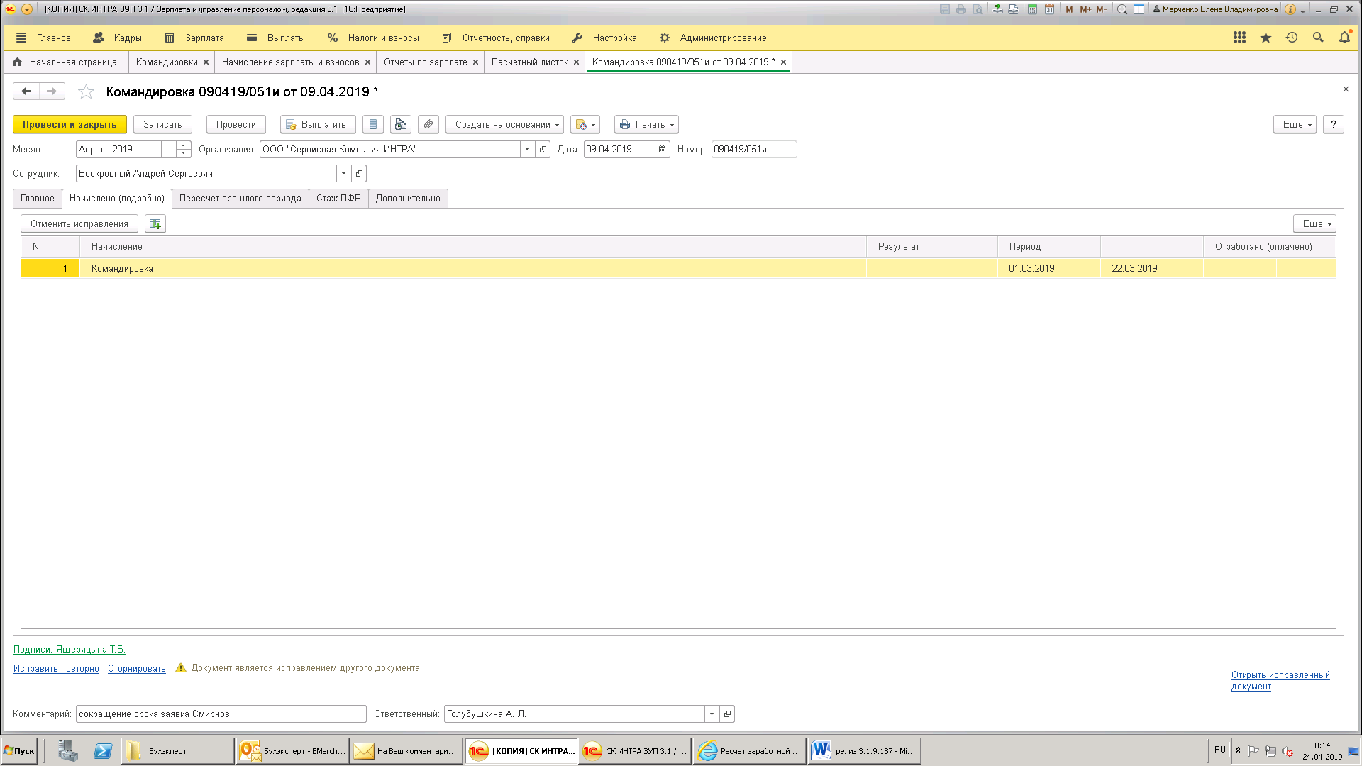
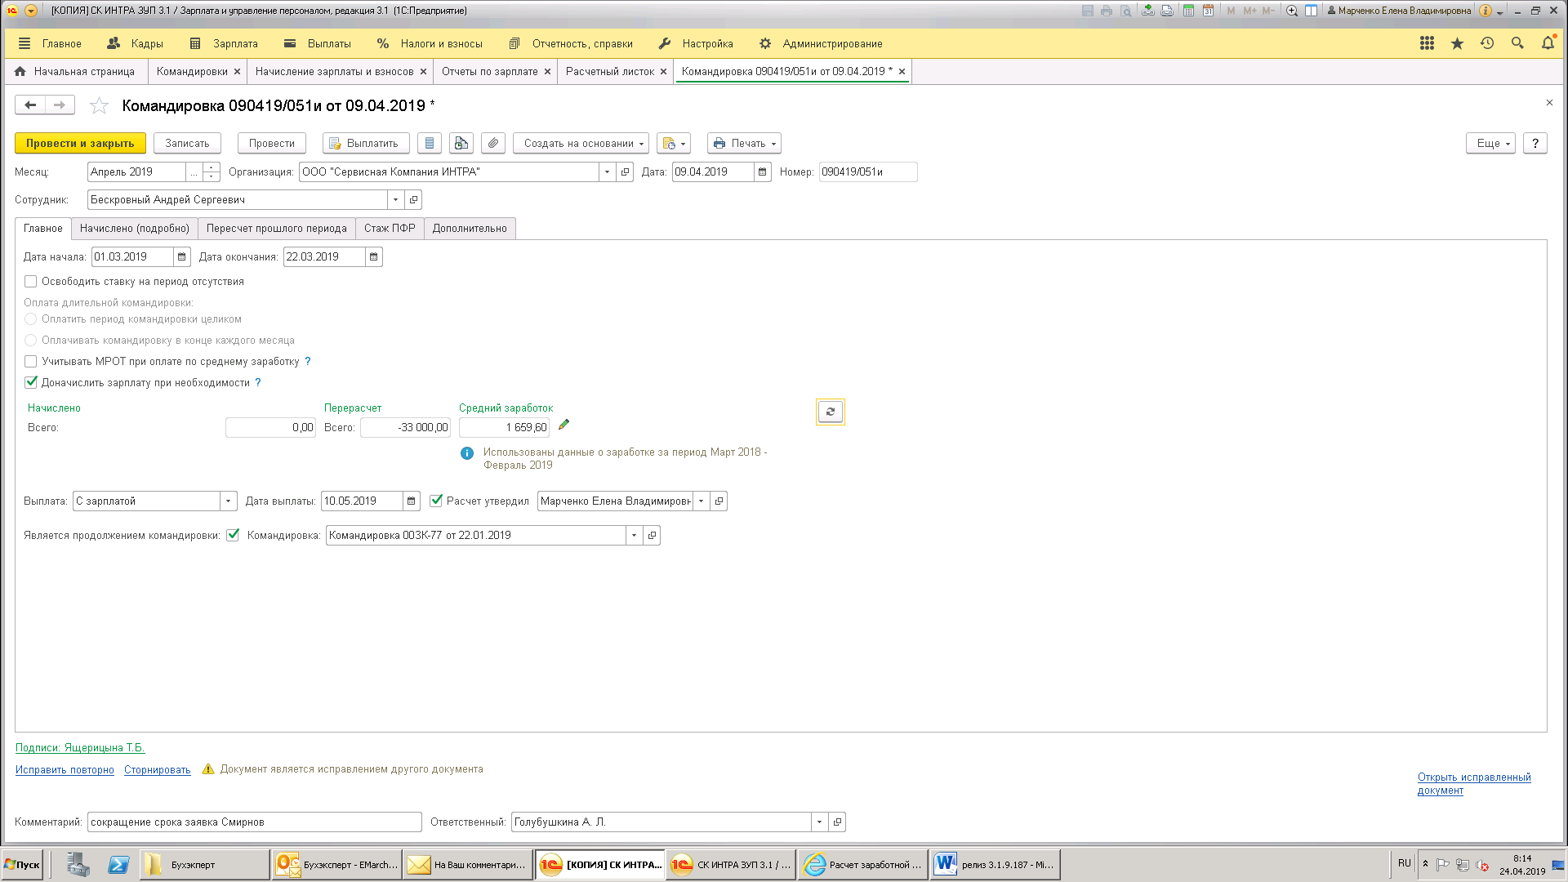
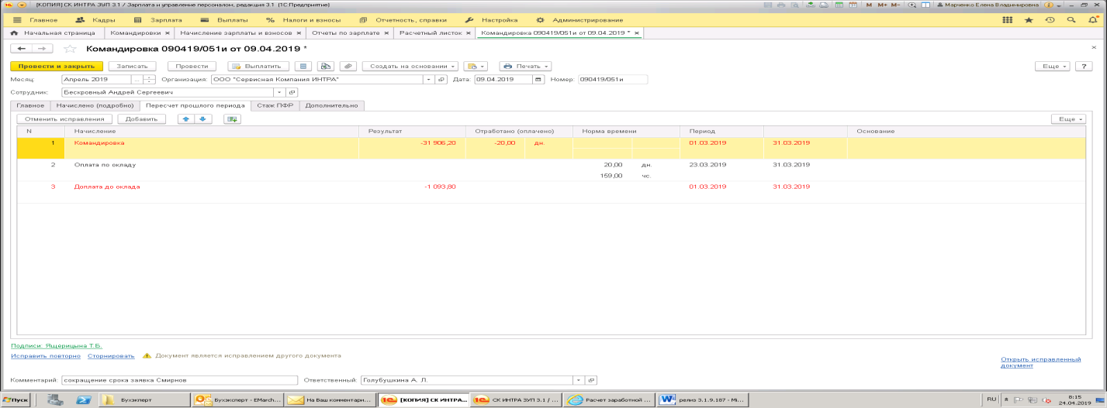

Тут еще и не начисляется командировка за март обратно.

